
PAUTA ACTIVIDADES: REPRESENTAR DATOS USANDO DIAGRAMAS DE PUNTOS (I)

Actividad 1: Las siguientes tablas muestran la cantidad de saltos continuos que realiza cada estudiante con una cuerda en un taller de educación física.

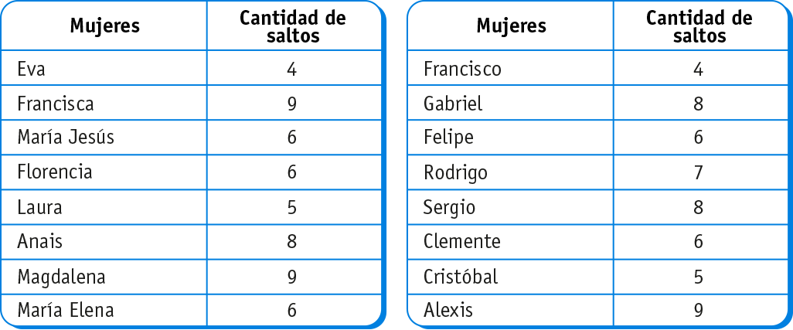




Completa el gráfico con la información dada en la tabla:

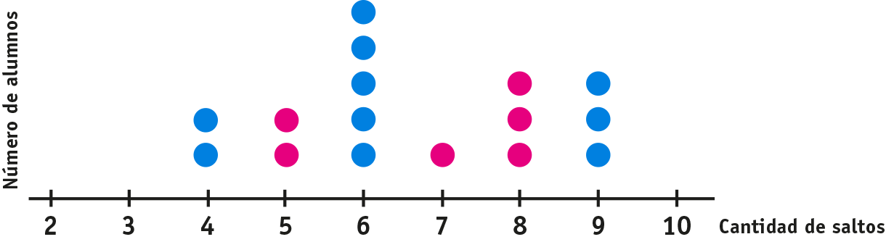

Una vez completado el gráfico responde las siguientes preguntas:

- ¿El número de estudiantes en las tablas es igual al número de círculos en el gráfico?
.....Sí, 16 alumnos en la tabla y 16 círculos en el gráfico...........................................................
- Explica qué significa que sobre el número 6 existan 5 círculos dibujados
...Significa que 5 alumnos dieron 6 saltos en la cuerda antes de perder...................................
- ¿Cuántos estudiantes saltaron 10 veces la cuerda sin perder?
...Ningún alumno logró dar 10 saltos continuos.........................................................................
- La mayoría de los estudiantes ¿cuántos saltos dio?
...La mayoría de los estudiantes logró dar 6 saltos.....................................................................

Actividad 2: Los siguientes datos muestran el número de horas que un grupo de estudiantes (por separado) pasó preparando la disertación sobre un hecho histórico de nuestro país.
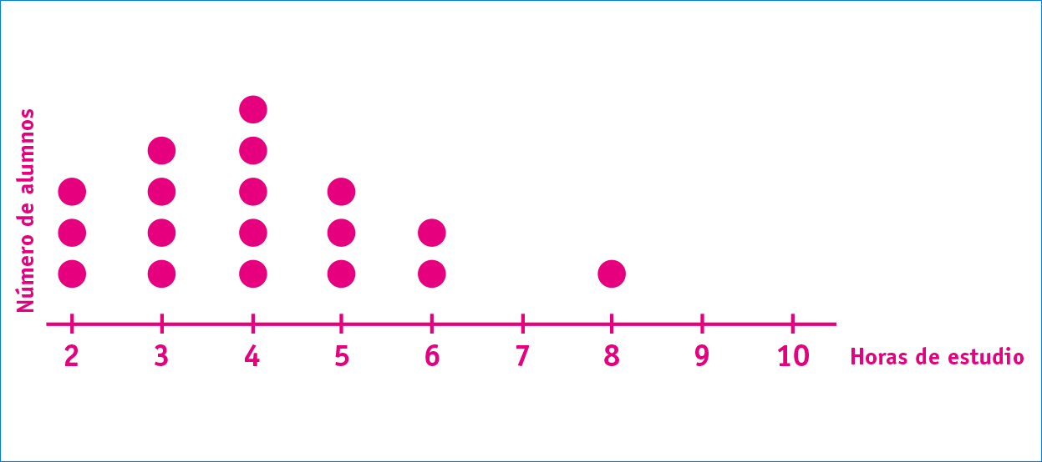
4, 5, 2, 8, 6, 4 , 3, 5, 6, 3, 3, 2, 4, 2, 3, 4, 4, 5

Realiza un diagrama de puntos que represente estos datos.
- Según lo que dibujaste, ¿cuántos estudiantes se les hizo la consulta sobre sus horas de estudio?
.......A 18 estudiantes.......................................................................................................................
- ¿Cuántos estudiantes ocuparon 5 horas en preparar la disertación?
.......3 estudiantes............................................................................................................................
- ¿Cuántos estudiantes ocuparon 7 horas en preparar la disertación?
.......Ningún estudiante se demoró esa cantidad de horas según el gráfico...................................
- Los que menos horas ocuparon en preparar esta disertación, ¿cuántas horas fue en total?
......Lo menos que ocuparon fue 2 horas y fueron 3 estudiantes....................................................
- ¿Cuántas horas fue lo más que se demoraron en preparar la disertación?
......Un estudiante lo máximo que ocupó fue 8 horas.....................................................................
- ¿La mayor cantidad de estudiantes cuántas horas ocupó en preparar la disertación?
.....La mayor cantidad de estudiantes pasó 4 horas preparando la disertación.............................
Elaborado por: Fabiola Sotelo A.

